**игры на развитие мыслительных операций**

**«Играем дома»**

Дошкольный возраст - важнейший этап в развитии ребенка. В этот период формируются основные психические процессы человека: внимание, память, мышление, речь, воображение, восприятие.

**«Развивающие игры»**

**ВНИМАНИЕ** 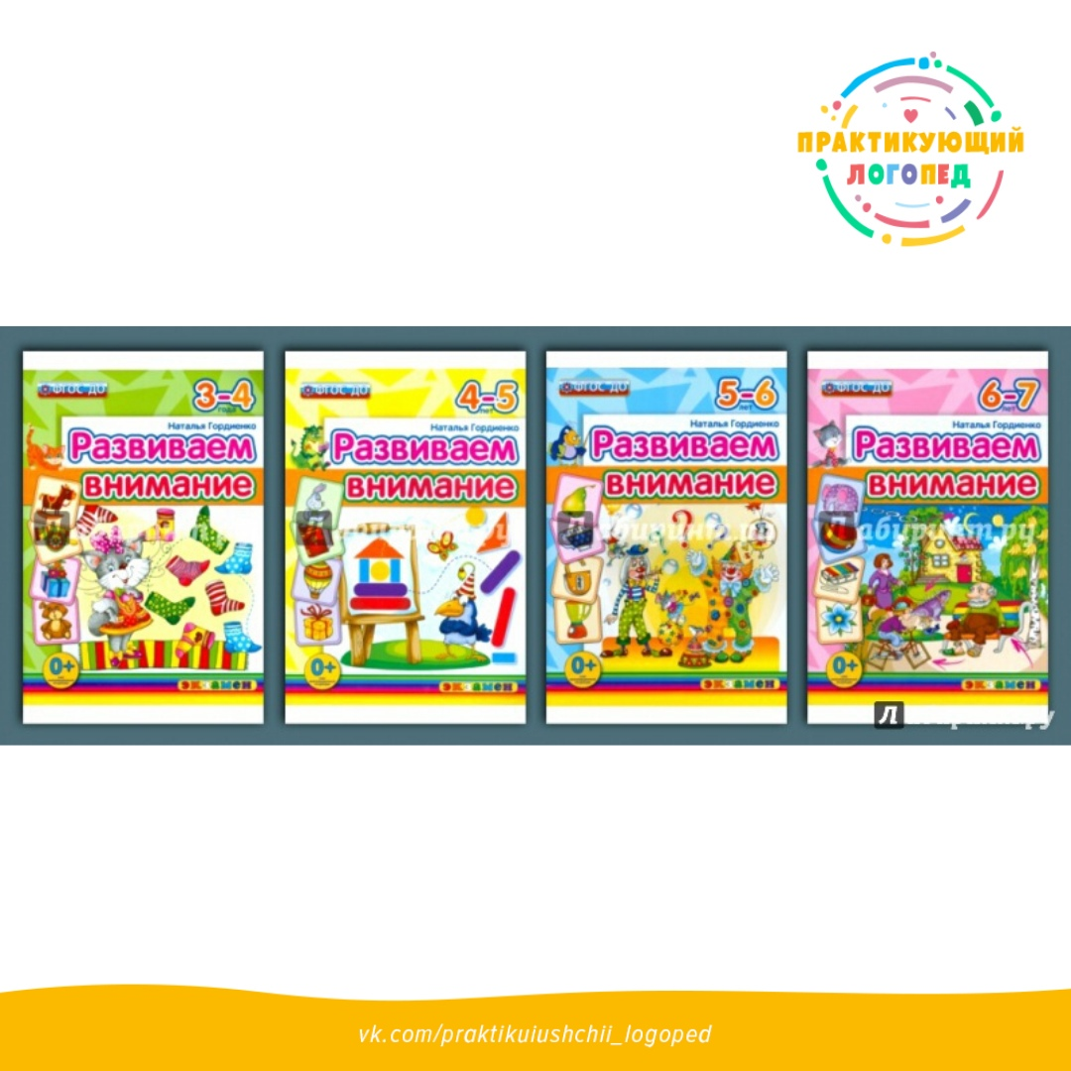

Как показывает практика, одной из актуальных проблем для обучения является проблема развития внимания. При наличии внимания мыслительные процессы протекают быстрее и правильнее, движения выполняются более аккуратно и четко. Результатом внимания является улучшение любой деятельности, которой оно сопутствует.

**«Что изменилось»**  
Цель: развивать произвольное внимание.  
На стол ставится три-четыре игрушки (затем количество увеличивается) и ребенку предлагают рассмотреть их в течение 10-15 секунд. Затем попросите отвернуться, а тем временем уберите одну игрушку или поменяйте их местами. Когда он повернется по вашему сигналу, спросите его, что же изменилось?

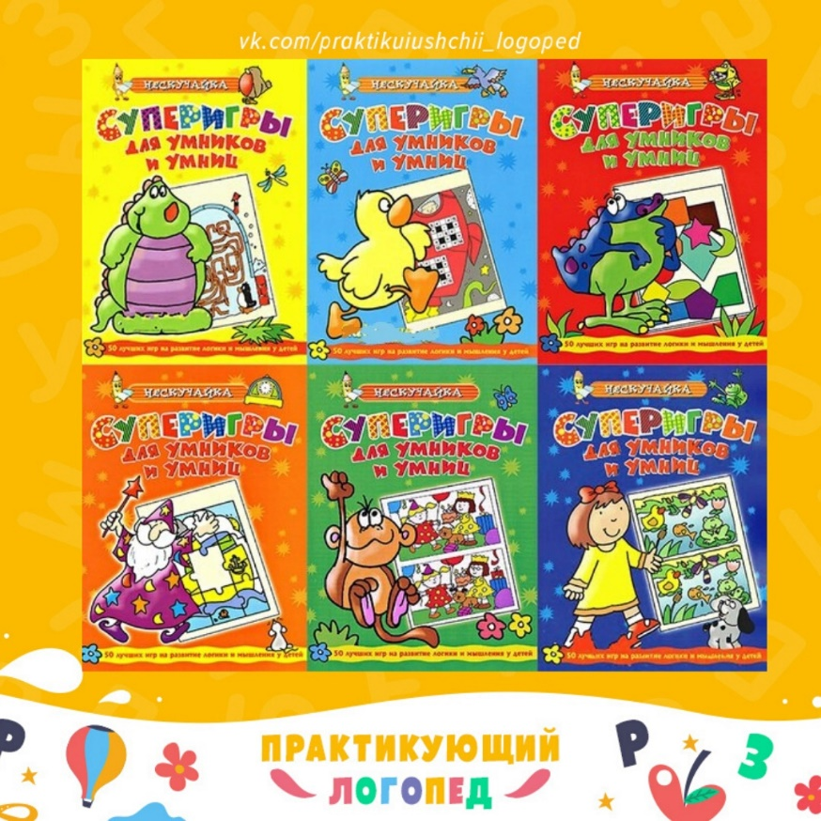**«Четвертый лишний»**  
Цель: развивать концентрацию, распределение внимания.  
Ребенку предлагают 4 предмета: три из них из одной группы и один из другой (например: ложка, вилка, поварешка и книга). Можно заменить карточкой с изображениями предметов. Предложите ребенку внимательно посмотреть и найти, что здесь лишнее и почему?

**«Нарисуй»**  
Цель: развивать навык внимательно слушать и выполнять указания взрослого.  
Инструкция: Раскрась шары так, чтобы большой шар был между зеленым и синим, а зеленый был рядом с красным. (на листе бумаги нарисовать схематически четыре шарика, один из них большой).

А также вы можете дома заниматься с ребенком:  
- раскрашивать по образцу (штриховка в определенном направлении) и рисование элементарных узоров по образцу:  
- выкладывание из счетных палочек (спичек) фигур, предметов по образцу:  
- играми на развитие зрительного и слухового внимания: «Чем отличаются 2 картинки?», «Что изменилось в комнате?», «Слушай хлопки».

**ПАМЯТЬ**   
Человек получает за свою жизнь огромное количество информации. Однако, большую половину узнанного забывает. Люди мирятся с этим, считая что «хорошая память либо есть, либо ее нет. И тут уж ничего не поделаешь». Но, оказывается, что это совсем не так.

Память - один из важнейших психических процессов, с помощью которого ребенок познает окружающий мир. К моменту поступления в школу у ребенка должны быть развиты все виды памяти.

Таким образом, память это фундамент развития человека в целом, и если у ребенка с нарушениями в развитии есть отклонения в процессах памяти, наша с вами задача вести коррекционную работу на ее развитие.  
Вот несколько игр и упражнений для занятий в домашних условиях, в свободное время, по дороге домой или в детский сад:

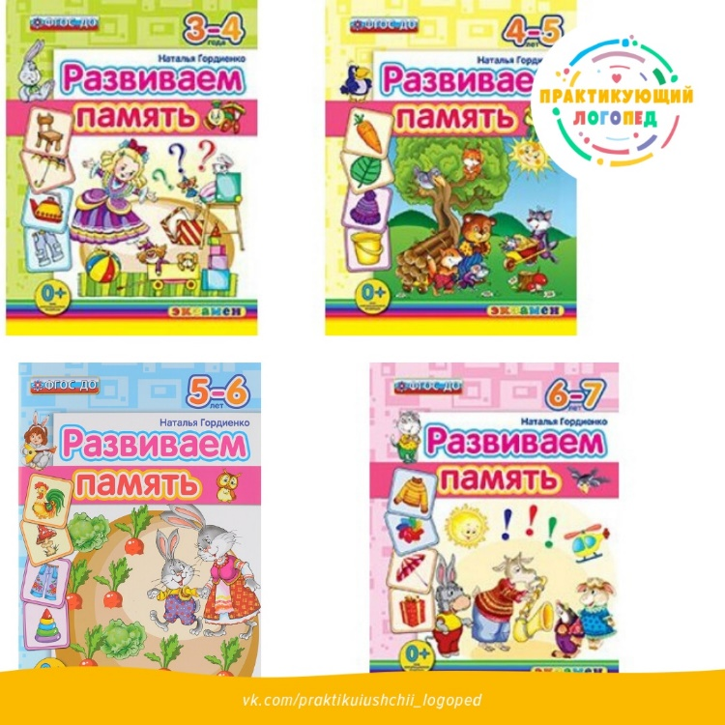**«Картинки»**   
Цель: развивать зрительную память (кратковременную и долговременную).  
Инструкция: Сейчас я вам буду показывать десять картинок, на каждой из которых изображен знакомый вам предмет(время показа 1-2секунды). А теперь назовите предметы которые вы запомнили. Порядок значения не имеет.

**«Игра в слова»**  
Цель: развитие слуховой памяти.  
Инструкция:  
- Я назову несколько слов, а вы их запомните: стол, заяц, слон, шкаф, волк, диван....  
Попросить повторить через 15-20 секунд. Аналогично можно провести упражнение на запоминание фраз. В этом случае развивается еще и смысловая память. Например:  
- мальчик устал  
- девочка плачет  
- папа читает  
- мама готовит  
- бабушка отдыхает  
Если у ребенка постарше появляются трудности в повторении слов фразы, которые ему называют, дайте ему лист бумаги и карандаш и предложите схематически сделать рисунок, который поможет в запоминании.

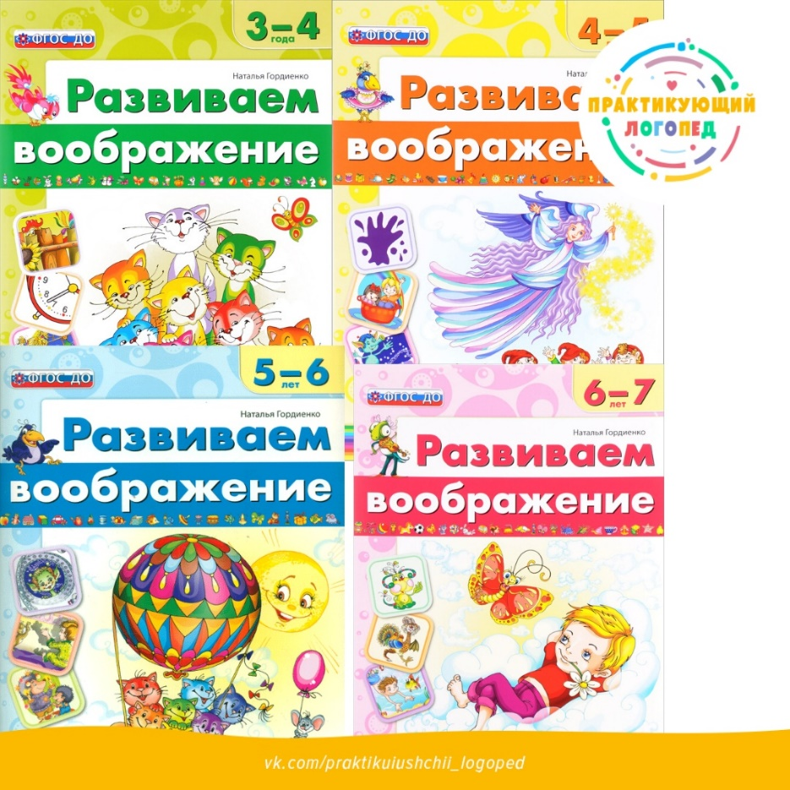**«Угадай, что я загадал?»**  
Цель: развивать образную память, речь.  
Вы описываете любой предмет из окружения ребенка. Задача ребенка определить этот предмет. Например: этот предмет большой, мягкий, удобный, со спинкой и подлокотниками. Что это? Затем пусть ребенок загадает вам свой предмет.

Также вы можете использовать для развития памяти следующие игры и упражнения:  
- заучивание стихов, загадок, чистоговорок, считалок и т. п.  
- «Добавь словечко»; «Слушай и рисуй»  
- «Что изменилось?»; «Расставь точки»; «Нарисуй такой же предмет»  
- «Отгадай на ощупь»; «Чудесный мешочек».

*Таким образом, самое главное любые игровые взаимоотношения сближают, помогают установить контакт, открывают родителям доступ к самым сокровенным тайнам детской души.*

<https://vk.com/wall-33723051?q=%23%D1%80%D0%B0%D0%B7%D0%B2%D0%B8%D0%B2%D0%B0%D0%B5%D0%BC>

<https://www.detsad-59.ru/roditelyam/stranitsa-uchitelya-defektologa/354-igraem-doma-igry-na-razvitie-myslitelnykh-operatsij>